课程报告常见格式错误提示

1. 认真检查字体、字号、行间距、标点符号等。特别注意检查：全文文字行距统一并符合要求，英文字体是否为Times New Roman，每一段文字首行缩进2个中文字符，逗号是否为全角中文逗号（“，”而不是“,”），并列的词之间是否正确使用顿号。

2. 图
在图下方标注编号、名称，图居中，编号从1开始：
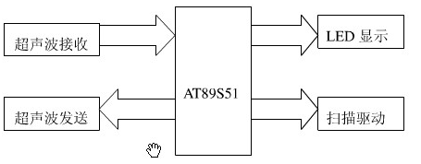
图1 硬件结构图

3. 表格
在表上方标注编号、名称，表格居中：
表3 元件清单
型号 | 数量 | 标识
LM324 | 1 | U102

4. 公式
使用word公式编辑器，在公式右侧标注编号，公式居中，编号右对齐：
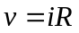 （1）

公式中、正文中变量用斜体，如“设流过电阻R的电流为I”。

5. 英文缩写在第一次出现时写全称。

6. 参考文献引用标注为上标：“接收机采用了低中频技术^{[2]} 。”
参考文献的著录格式，按照国家标准。

